任务二：撰写演讲稿
【学习内容】
教材：《最后一次讲演》《应有格物致知精神》《我一生中的重要抉择》《庆祝奥林匹克运动复兴25周年》《撰写演讲稿》
丛书：《组织民众与保卫大西南》《梦想，让人生绽放光芒》《每天四问（节选）》《艰难的国运与雄健的国民》《赠予今年的大学毕业生》《在萧红墓前的五分钟讲演》《演讲，如何激发听众共鸣》《好演讲意为高（节选）》《让你的演讲充满号召力》《演讲稿的写作》《巧用现场资源，增强演讲针对性》
【学习目标】
1.能够根据现场和听众特点，确定立意，整合演讲素材，形成创作素材库。
2.能够形成明确清晰的观点，选择合适的材料支撑观点，设计演讲提纲。
3.通过阅读范例，学习演讲稿的结构和语言特点，运用所学撰写演讲稿。
4.能够通过探究合作，自主制定演讲稿评价标准，修改完善演讲稿。
【课型及课时】
主题写作课 4课时（建议）
【学习过程】
活动一：确定立意，整合演讲素材
1.头脑风暴：说说你对“我和我的祖国”这一主题的理解，围绕这一主题，你想到了哪些话题？填写在下面的立意卡上。
（1）“我和我的祖国”立意卡（此活动只填写“我想到的话题”栏即可）。

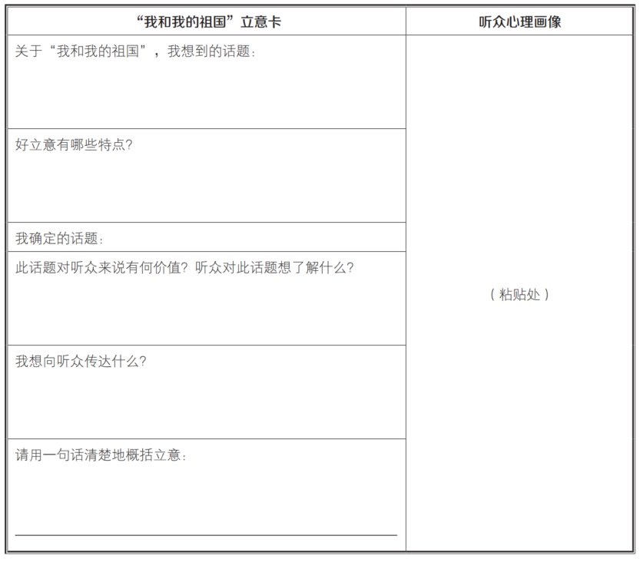
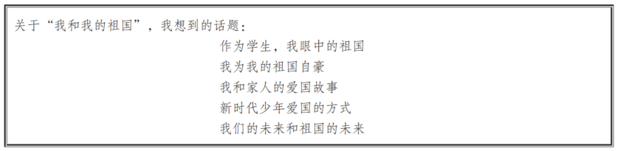
（2）指导学生多角度地理解主题“我和我的祖国”。
拆解关键词“我”“我的祖国”“和”。关于“我”的理解，既可以是承担不同角色的自己，也可以是“我们”，比如我和我的伙伴、我的家庭、新时代少年等；“我的祖国”自然是中国；“和”则强调“我”所代表的人与祖国的关系，包括“我”对祖国的理解、“我”与祖国的故事、“我”对祖国的情感等。
以上过程，可以引导学生用思维导图的方式加以呈现，如下图所示。
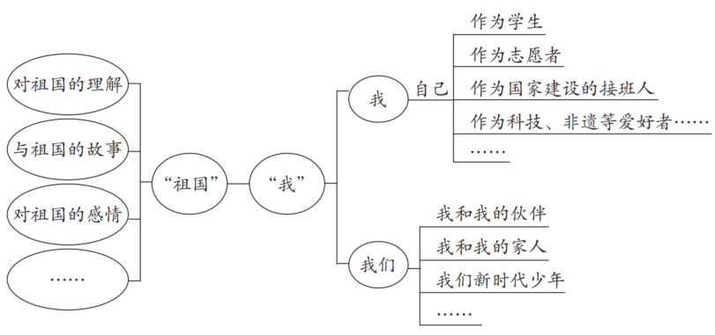
2.小组讨论：哪些话题最吸引人？说说这些话题有什么特点。阅读《好演讲意为高（节选）》，认识演讲立意，总结好立意有哪些特点，写在立意卡上。
学习资源：侯爱兵《好演讲意为高（节选）》（丛书）
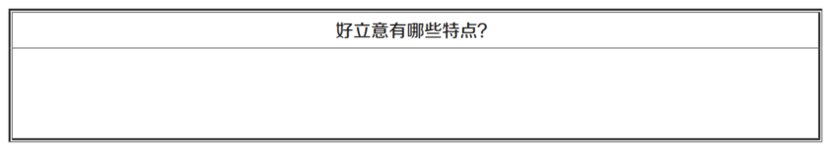
教师指导：第一，介绍演讲的立意。演讲的立意指的是“讲什么，怎么讲，向听众传达什么样的旨意和理念”，是演讲的“灵魂”所在。第二，由学生小组讨论选出最引人兴趣的话题，追问学生这些话题为什么吸引人，这些话题有什么特点，学生可能总结出“新颖”“明确”“贴近我们的生活”等关键词。第三，通过阅读辅助文章，学生提取信息，完善对立意特点的认识。
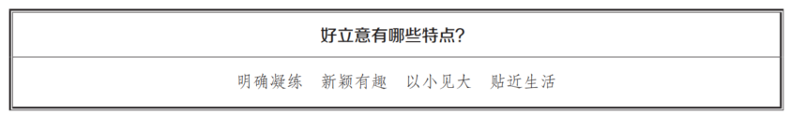
3.根据好立意的特点、听众心理画像与自己的理解，完成下面表格，确定演讲话题，并用一句话概括立意。
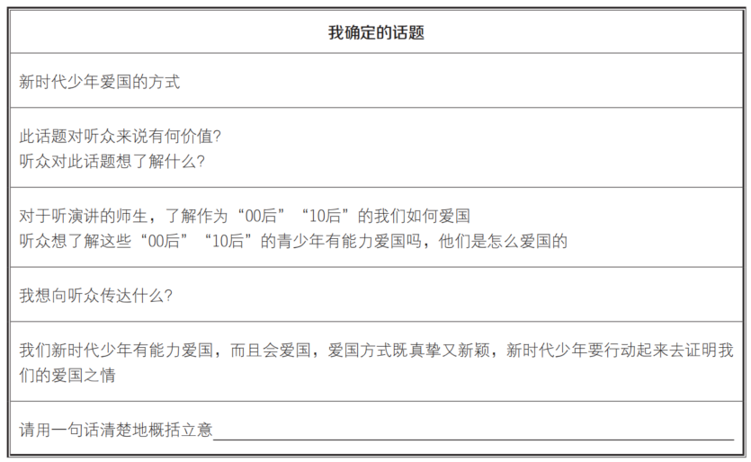
请用一句话清楚地概括立意：新时代少年能爱国，会爱国！
4.立意的展开与深入需要典型的事例、生动的细节、经典的话语等素材作为支撑，或引发听众的理性思考，或唤起听众的情感共鸣。请你阅读三篇演讲稿，梳理这些演讲围绕立意选取了哪些素材，学习他们的选材方法。
学习资源：华罗庚《聪明在于学习，天才由于积累》、荣静《舞剑的人生》、李增源《演讲，如何激发听众共鸣》（丛书）
《聪明在于学习，天才由于积累》的选材特点：用亲身经历说理。
这种选材方法能够引起同身份、同处境的听众的共鸣。
《舞剑的人生》的选材特点：选取典型细节反映人物精神。
这种选材方法让演讲更生动形象，吸引听众，画面感强。
《演讲，如何激发听众共鸣》总结的选材方法：在选材时选择能够引起听众共鸣的个人经历、情感体验和精神品质的典型细节或事例。
5.围绕立意，确定选材类型，广泛搜集素材，给自己的创作打造素材库。

教师指导：引导学生通过联系自身经历、阅读书籍、报纸、上网搜集信息等多种途径，搜集多种类型的素材，并且分门别类整理出来。
“我和我的祖国”素材库
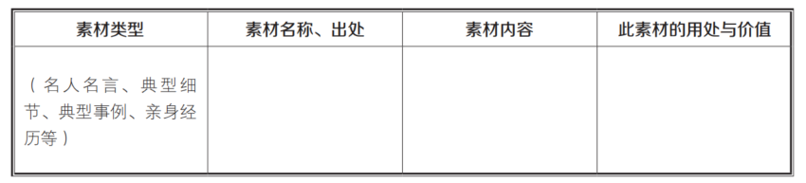
活动二：明确观点，撰写演讲提纲
1.回顾《最后一次讲演》《应有格物致知精神》两篇课文，用思维导图梳理这两篇演讲稿的观点，并思考这些观点之间的关系，总结一篇好的演讲稿观点应具备哪些特点。
教师指导：引导学生圈画、概括课文中的观点，并且思考观点之间的关系。演讲观点务必明确凝练，高度集中，不拖泥带水，这样才能清楚地将演讲要点传达给现场听众。不同目的和场合的演讲，其观点也不同。比如《最后一次讲演》是为了激发昆明青年的爱国热情，反对独裁，争取民主，故而观点爱憎分明，且从对比到揭露再到呼吁，层层递进。《应有格物致知精神》目的是向中国学生分享学习自然科学的方法，因此观点具有启发性，逻辑性强，先指明传统教育弊病，继而阐释实验精神，再指出中国学生在此方面存在的问题，最后强调培养实验精神的重大意义，循循善诱。
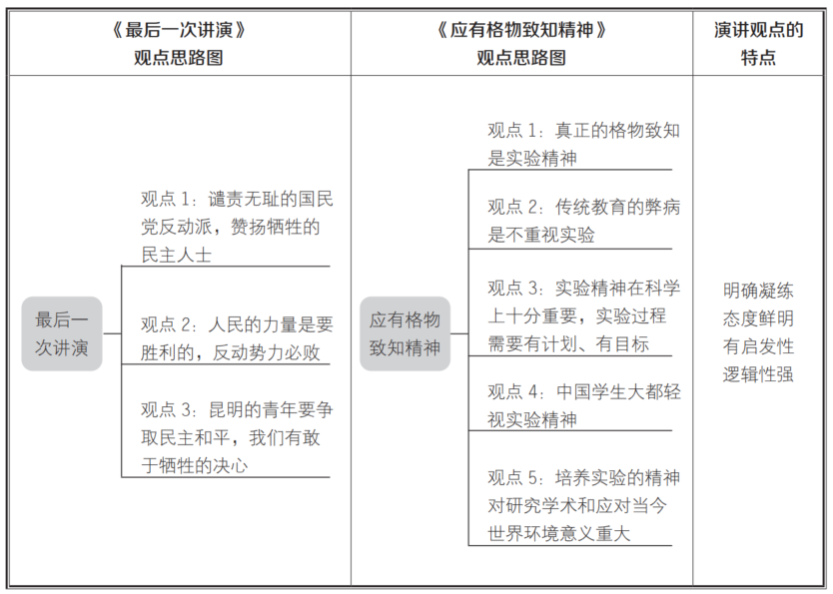
2.围绕立意，列出自己的观点。要求：表达清晰凝练，观点要鲜明，观点之间要有逻辑。
教师指导：注意指导学生用简短而完整的话清楚地概括观点；观点要围绕立意展开，话题要集中，不可过于分散；观点之间要逻辑清晰。
立意：新时代少年能爱国，会爱国！
观点1：新时代少年有责任、有能力爱国。
观点2：新时代少年的爱国方式既真挚又新颖。
观点3：新时代少年应该行动起来表达爱国之情。
3.拿出准备好的主题素材库，根据提示，整合观点与素材，撰写演讲主体部分的内容提纲，并对照自查表进行自查自改。
教师指导：指导学生参考示例，以表格、思维导图等形式列出演讲主体部分的内容提纲。选取的素材有以下要求：要能够充分支持观点、贴近听众的生活现实、类型多样。
工具1：演讲主体内容提纲示例表
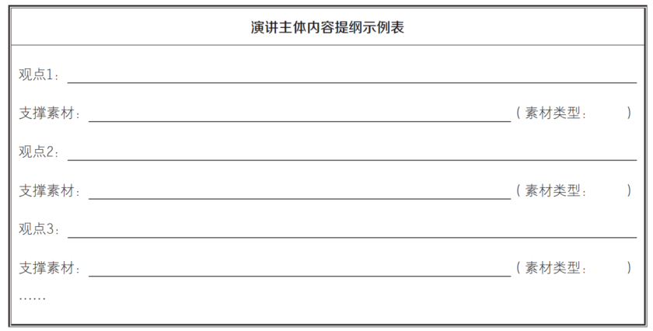
工具2：演讲主体内容提纲自查表
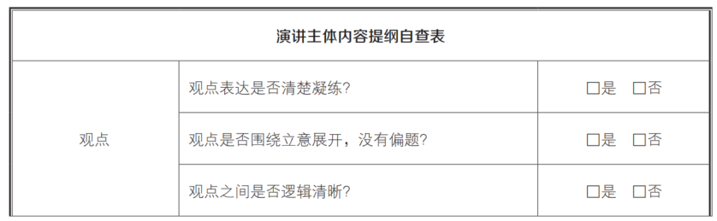
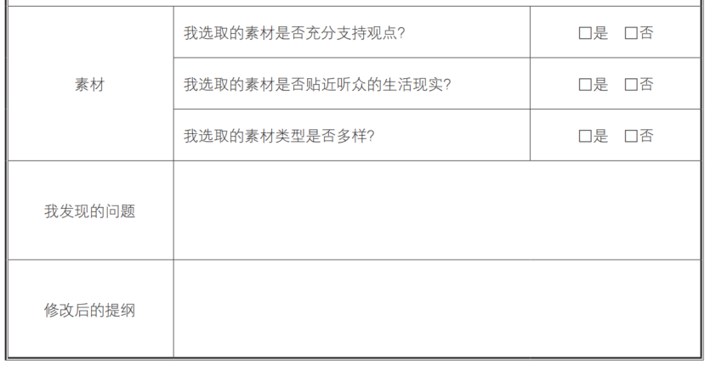
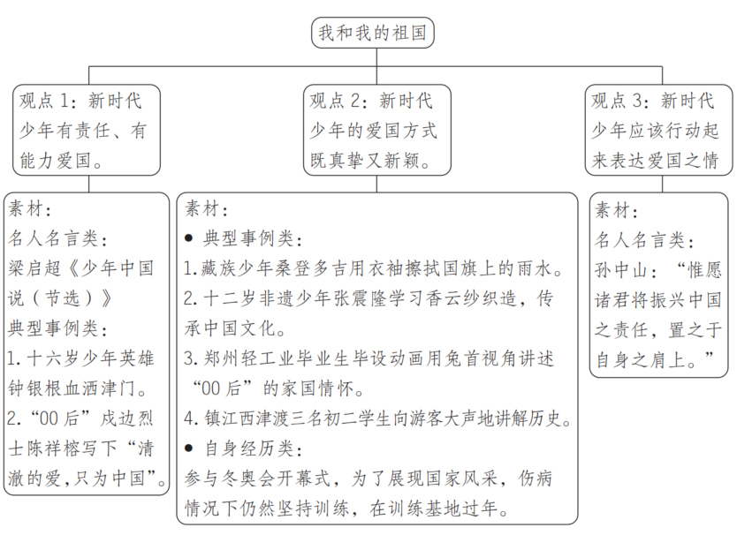
经过自查，学生会发现自己在选材上存在的问题：
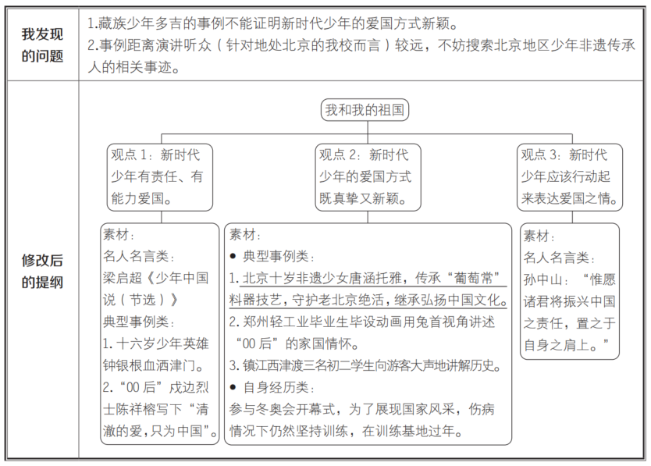
活动三：研读范例，学会写演讲稿
1.搭建结构，讲清楚。
环节1：小组分工阅读《应有格物致知精神》《梦想，让人生绽放光芒》《每天四问（节选）》，梳理、对比这三篇演讲稿的演讲思路，形成框架模型图。
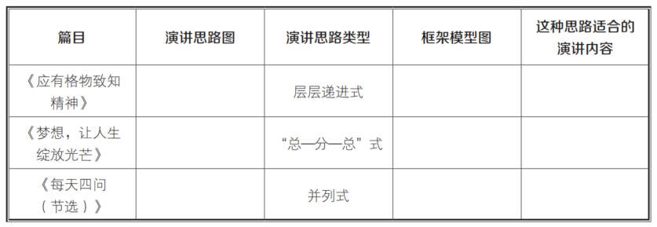
教师指导：首先，介绍演讲思路的类型，如层层递进式、并列式、总—分—总式等。然后，以一篇文章为例，教学生分析演讲思路。以《应有格物致知精神》为例，这篇演讲属于层层递进式的演讲思路，可以总结为“引出主题（提出问题）—提出观点—分析观点—得出结论”。
资料卡
层层递进式。即从表面、浅层入手，采取步步深入、层层推进的方法，最终揭示深刻的主题，犹如层层剥笋。用这种方法来安排演讲稿的结构层次，能使事物得到由表及里的深入阐述和证明。
“总—分—总”式。这种结构，或是在并列中包含递进，或是在递进中包含并列。一些纵横捭阖、气势雄伟的演讲稿常采用这种方式。
并列式。并列式就是围绕演讲稿的中心论点，从不同角度、不同侧面进行表现，其结构形态呈放射状四面展开，宛若车轮之轴与其辐条。而每一侧面都直接面向中心论点，证明中心论点。

以上内容仅为本文档的试下载部分，为可阅读页数的一半内容。如要下载或阅读全文，请访问：https://d.book118.com/478062002141006044

